2019年国家执业医师资格考试报名通知
昆明医学会 昨天

各位考生请注意：2019年国家医师资格考试网上报名已正式开始，请各位考生按照以下报名指南中报名要求进行网上报名，昆明考点现场审核时间、地点及提交审核材料要求请继续关注昆明医学会微信公众号待后续发布，报名指南如下：

医师资格考试网报指南

医师资格考试时间简表
网上报名
2019年1月16日-1月28日24时
现场审核
2019年2月15日-2月28日
实践技能
2019年6月15日-6月21日
综合笔试一试
2019年8月23日-8月25日
综合笔试二试
2019年11月23日-11月24日
医师资格考试时间简表

第一步：登录服务平台
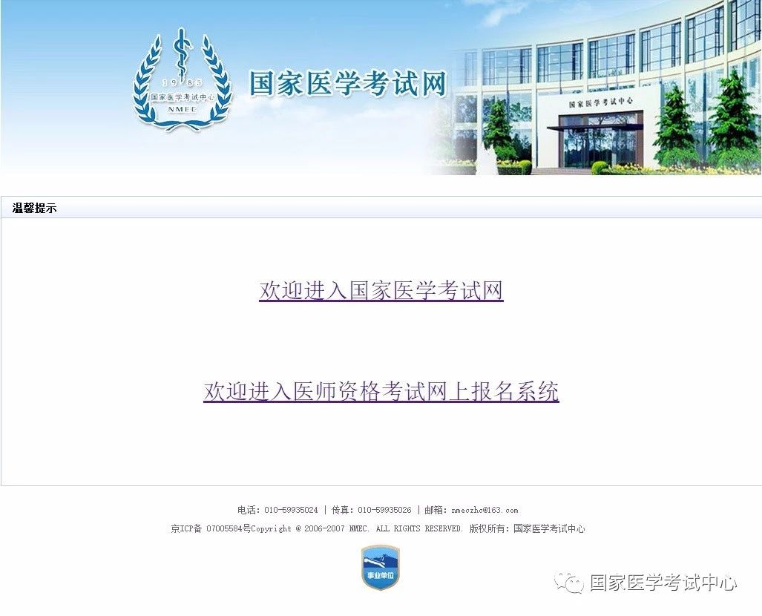
首先，打开国家医学考试中心网站http://www.nmec.org.cn，我们建议在电脑上进行报名，手机上可以随时查看报名指南。打开网站后，选择进入医师资格考试网上报名系统。

登录国家医学考试考生服务系统。（如果忘记帐号或者密码：请在公众号中回复“登录指导”，即可教你快速找回帐号密码。）
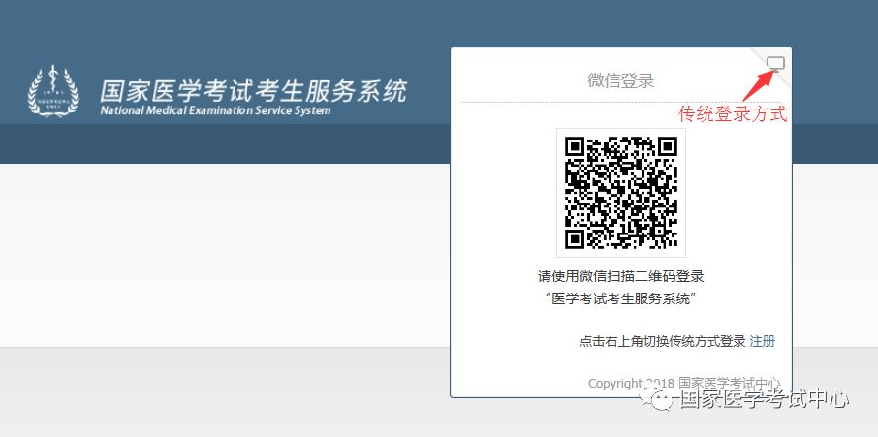
推荐使用微信扫描快速登录，该功能将有效减少因帐号或密码遗忘而造成的不便。首次使用时须与考生服务系统登录帐号和密码进行绑定（一个微信号只能绑定一个帐号），绑定成功后即可实现扫描一键登录系统。同时该系统仍保留原帐号和密码的登录方式，具体操作如下图红色箭头指向。

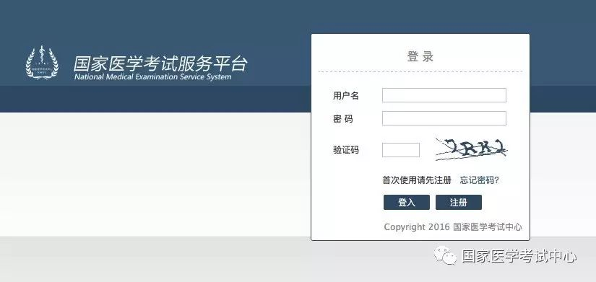
第二步：选择考试项目
登录成功后，选择上方的考试报名按钮，点击开始新的报名

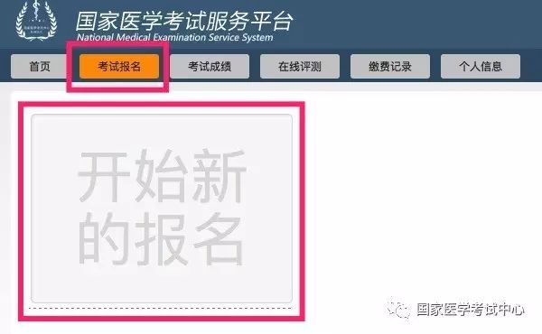
选择需要报考的项目，我们以医师资格考试临床执业医师为例，在下方的类别中，选择医师资格考试，级别选择执业，专业选择临床，然后点击搜索，下方将显示考试项目，确认是自己报名的考试项目后，点击报名按钮。
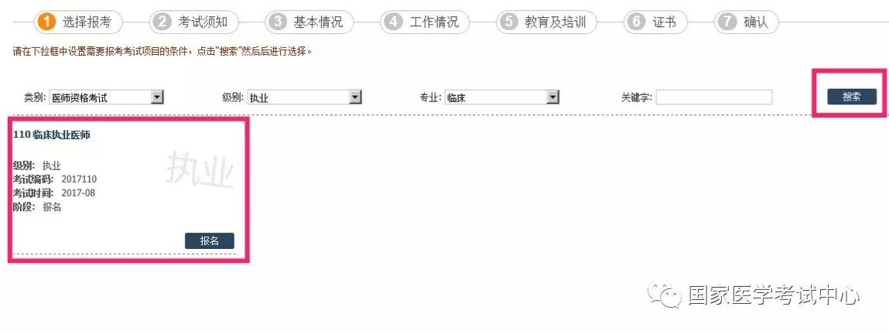

第三步：考试须知确认
进入考试须知界面，认真阅读并同意后，点击同意并继续按钮

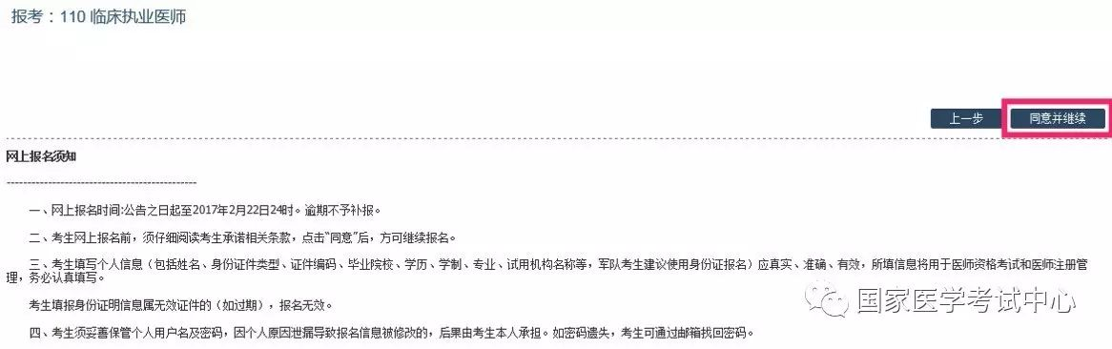
第四步：基本情况
这里的部分信息是注册服务平台时所填写的内容，完善带有红色星号的信息，点击照片右上角的“+”按钮，上传考生照片（请选择小2寸白底证件照，文件小于40kb，格式jpg），并再次核对姓名、身份证号等关键信息，确认无误后，点击下一步。
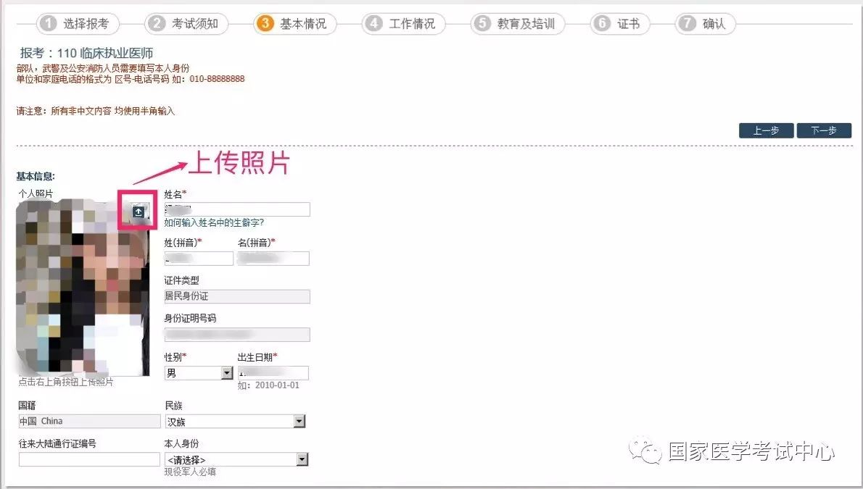
特别注意：
1、部队考生在选择本人身份时，应注意现役与聘用人员的区别。
2、部队考生如已持有居民身份证，请使用居民身份证号报名。

第五步：工作情况
工作情况，点击右侧的三个圆点按钮，从工作单位列表中，选择自己所在的工作单位，确认无误后，点击确定，然后将单位的所在地区、机构类型、单位隶属以及在岗情况等标有红色星号的内容，按照实际情况填写完整，下方的职务、职称情况如果没有可不用填写，再次核实无误后，点击下一步。
特别注意：
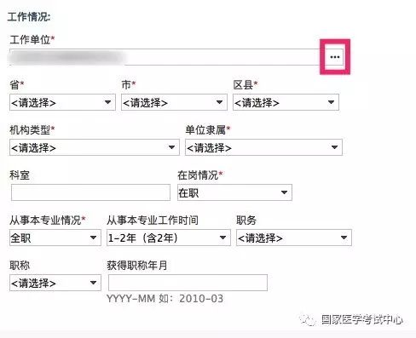
1、在岗情况一栏中，以研究生学历报考但本人为当年毕业的研究生，此处选择为“研究生（在读）”
2、如果找不到自己的工作单位，请在公众号中回复“未找到工作单位”七个字，教你如何申请添加自己的工作单位！

第六步：教育及培训经历
教育及培训经历，这里的学校名称同样是点击右侧的三个圆点按钮，从学校列表中搜索并选择自己所在的学校，选择完成后，我们建议根据毕业证书上的内容将其他信息填写完整，如果有多个教育经历的，点击教育经历旁的加号按钮，可增加一条新的教育经历，如果需要删除教育经历，也可点击右上角的X按钮，全部填写完成后，勾选左上角的复选框，选择一个符合报考条件的学历作为本次医师资格考试的教育经历。
特别注意：
1、参加住院医师规范化培训的考生，必须填写下面的规培经历，填写方法与教育经历相同。
2、师承人员，在学校中选择师承及确有专长，毕业年月及毕业证书中都填写“-”即可。
3、如果找不到自己的毕业学校，请在公众号中回复“未找到毕业学校”七个字，教你如何申请添加自己的毕业学校！
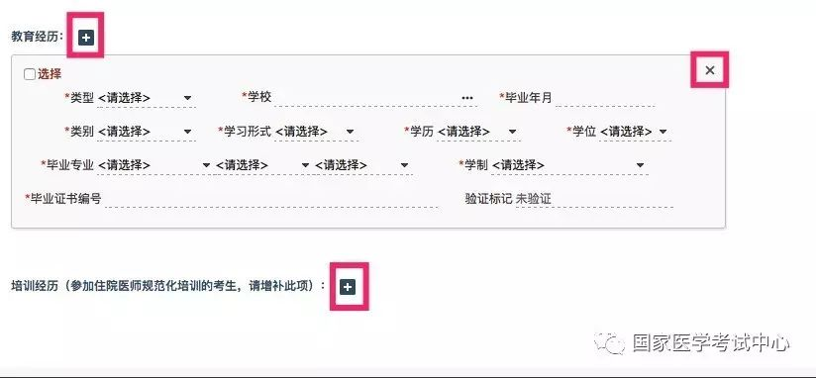
第七步：证书
证书，这里添加的是已有医师资格证书的情况，助理升执业的考生，请务必填写，点击证书旁边的加号按钮，增加一个证书，将证书内容，将证书类型、资格证书号码、发证时间等信息填写完整，如果已经注册并持有执业证书的，执业证书信息也需要填写完整，全部填写完成后，勾选左上角的复选框，选择一个参加考试需要使用的证书。如果没有证书，点击下一步跳过即可。
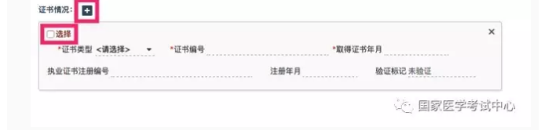
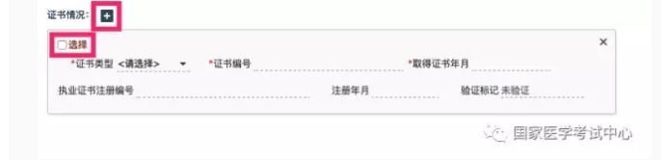
第八步：确认
确认，需要选择报考的考区和考点，一般指的是工作单位所在的省份和市区，个别省份有特殊要求，请咨询报名所在地考点办公室。符合加试条件的考生，需要选择加试的项目，不需要加试的考生不需要选择。
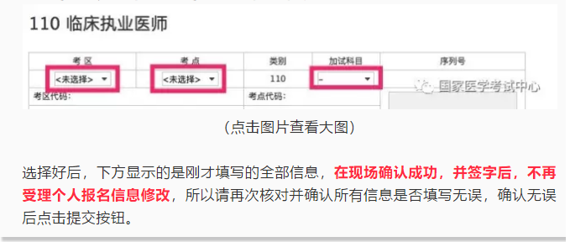

选择好后，下方显示的是刚才填写的全部信息，在现场确认成功，并签字后，不再受理个人报名信息修改，所以请再次核对并确认所有信息是否填写无误，确认无误后点击提交按钮。

第九步：打印报名成功通知单
点击提交按钮，弹出对话框，提示报名成功，并且需要打印《报名成功通知单》，点击确定。
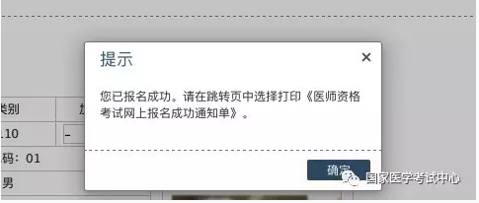
此时页面跳转到考试报名界面，点击打印按钮，打印《医师资格考试网上报名成功通知单》
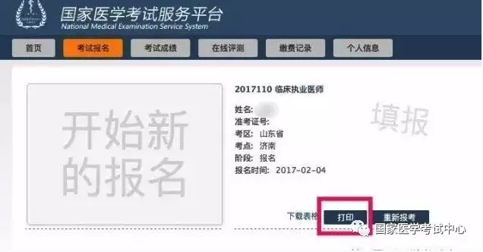

打印完成后，表示网上报名成功！第九步：打印报名成功通知单
特别注意：
如发现报考信息有误，在网上报名期间（1月28日24时前），可通过报考项目方框右下方的“重新报考”，然后按照报名指南的第一步重新报考即可。

网报成功后，我们建议大家点击医学考试考生服务系统上方的首页按钮，查看考点报名考点发布的最新消息，祝大家报名顺利！
国家医学考试中心
微信号：NMEC1985
长按识别二维码关注我

为更好的服务考生，国家医学考试中心于近期通过微信公众号（NMEC1985）推送“国家医学考试考生服务系统”中的相关报考信息。该功能上线后，考生将在网络报名、取消报考、资格审核、网上缴费、打印准考证、成绩发布等关键环节收到国家医学考试中心微信公众号主动推送提醒信息。以网报为例，具体流程如下：
一、考生考试注册
首次参加医师资格考试报名的考生，须登陆国家医学考试网，从“网上报名”入口，按提示内容完成注册。具体操作流程可关注国家医学考试中心公众号（NMEC1985），在对话框中输入“注册指南”，将会收到完整的注册操作指南。

二、帐号绑定
完成注册后，关注微信公众号“国家医学考试中心”—>点击“考生服务”菜单，找到“绑定帐号” —>会跳转到“绑定账号”页面，输入国家医学考试考生服务系统帐号（用户名）及密码进行绑定即可。如果已经进行过绑定的用户则会直接跳转到“绑定成功”页面。
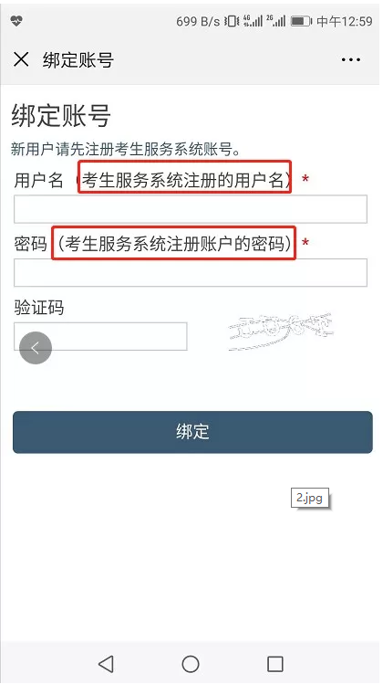
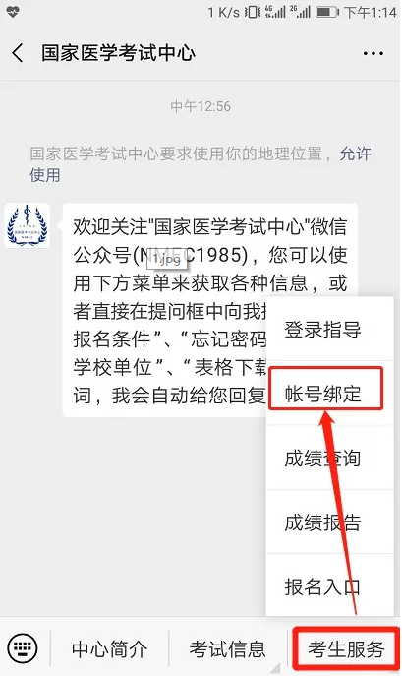

三、网报成功推送信息
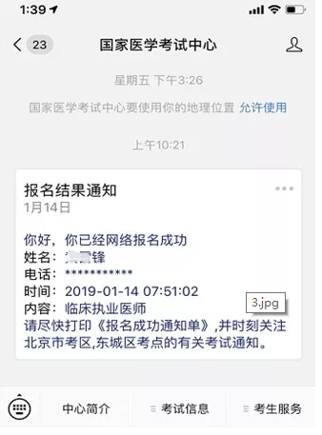
考生在“国家医学考试考生服务系统”中完成当年的考试信息填报，并成功提交之后，考生手机微信中的“国家医学考试中心”公众号收到“报名结果通知”，示例如下图：

请各位考生仔细阅读以上指南内容，并按指南中的提示操作规程进行操作。

